Presseinformation
Der soziale Fels in der gesellschaftlichen Brandung: 70 Jahre Jugend am Werk

Graz (14. Juni 2018): 70 Jahre Jugend am Werk. In Worten: siebzig. Ein stolzes Alter. Aber man ist ohnehin nur so alt wie man sich fühlt. Umgemünzt auf unser Unternehmen bedeutet das: Wir fühlen uns jung und voller Tatendrang. Jubiläen bieten auch Vorteile: Zum einen wollen sie gebührend gefeiert werden. Das tun wir natürlich. Mit einem großen Fest am 21. Juni 2018 und mit der Veröffentlichung unseres wunderbaren zweiteiligen Sammelbands „70 Jahre“ und „70 Gesichter“. Zum anderen sorgt unser Ehrentag auch für ordentlich Stoff zum Nachdenken.

Den 70. Geburtstag von Jugend am Werk nehmen wir zum Anlass, um zu reflektieren und Bilanz zu ziehen. Viele unterschiedliche Fragen tun sich dabei auf: Wie fing alles an? Welche Herausforderungen hatten wir bislang zu bewältigen? Auf welche Erfolge schauen wir stolz zurück?
Will man die Entwicklung nachzeichnen, sprechen auf den schnellen Blick die Zahlen für sich: „Betreute man bereits im Gründungsjahr 1948 rund 270 Jugendliche an den vier Standorten in Graz, Judenburg, Zeltweg und Fohnsdorf, zählen wir mittlerweile jährlich mehr als 8.300 KundInnen, TeilnehmerInnen und KlientInnen in 100 Einrichtungen in Graz und steiermarkweit“, erläutert Jugend am Werk-Vereinspräsidentin Dr.^{in} Anna Rieder und führt weiter aus: „Natürlich war Jugend am Werk in den 1950er-Jahren noch mit anderen Herausforderungen konfrontiert als heute. Wie der Name schon verrät, war die ursprüngliche Zielgruppe Jugendliche, deren berufliche Zukunftsperspektiven in den österreichischen Nachkriegsjahren denkbar schlecht aussahen.“
Blieb die Zeit stehen? In keinster Weise. Seit der Gründung von Jugend am Werk hat sich sehr viel getan, wie unser Buch „70 Jahre“ eindrucksvoll belegt. Aber jedes Jahrzehnt verzeichnete auch sein besonderes Highlight. Bekämpfte man zu Beginn die hohe Jugendarbeitslosigkeit, erweiterte sich in den 1960er-Jahren das Angebotsportfolio um die Arbeit mit Menschen mit Behinderung. In den 1980er-Jahren schuf Jugend am Werk die Basis für den späteren Fachbereich der Kinder- und Jugendhilfe. Der Schritt von regional zu global erfolgte in den 1990er-Jahren: Durch die Mitwirkung an EU-Projekten konnte sich unser Unternehmen im Sozialbereich europaweit vernetzen. Und seit 2014 unterstützen wir im Auftrag des Landes Steiermark Flüchtlinge bei der Unterbringung und Versorgung. „Besonders die letzten zehn Jahre erfuhr Jugend am Werk einen bedeutenden Entwicklungsschub: 2009 erfolgte ein Führungswechsel an der Spitze. Der Startschuss für die Restrukturierung der gesamten Organisation. Steiermarkweit wurden die Standorte neu ausgestattet und modernisiert. Die MitarbeiterInnenzahl hat sich beinahe verdoppelt, das Angebotsspektrum ist heute breiter gefächert denn je“, so Rieder.
Hat sich Jugend am Werk seit seinen Anfängen komplett verändert? „Die Antwort darauf lautet Ja und gleichzeitig Nein. Warum? Weil die Grundhaltung unseres Unternehmens die gleiche geblieben ist. Wir verstanden und verstehen uns als gestaltendes Unternehmen der Sozialwirtschaft, das sich an den Bedürfnissen und Anforderungen der Gesellschaft orientiert und darauf mit seinem Dienstleistungsangebot flexibel reagiert“, erklärt Jugend am Werk-Geschäftsführer Walter Ferk. Selbstverständlich haben sich die gesellschaftlichen Bedürfnisse und Ansprüche im Lauf der Zeit gewandelt. „Aber unser sozialer Anspruch blieb dabei stets derselbe. Er zieht sich wie ein roter Faden durch die letzten Jahrzehnte und wird auch in den kommenden Dekaden der Dreh- und Angelpunkt unseres Wirkens sein“, so Ferk weiter. Für Menschen in schwierigen beruflichen, sozialen oder persönlichen Lebensfragen nicht nur ein kompetenter, verlässlicher Partner zu sein, sondern sie in den Mittelpunkt zu stellen. Gemeinsam mit ihnen individuelle, passgenaue Lösungen zu entwickeln. Diese Menschen so zu unterstützen und zu begleiten, dass sie ihren berechtigten Platz in der Gesellschaft einnehmen können. Und zwar mittendrin, statt nur dabei. Sichtbar gemacht an inspirierenden Lebensgeschichten, die in unserem Buch „70 Gesichter“ stellvertretend für viele andere präsentiert werden.
Wie sieht die Zukunft von Jugend am Werk aus? Um das Morgen zu verstehen, muss man dem Heute offen ins Gesicht schauen. Unsere Werte und Visionen entsprechen nicht dem gesellschaftlichen Zeitgeist. Denn wie kann man seinen sozialen Auftrag erfüllen, wenn Leistungen aus dem Sozial- und Gesundheitswesen gekürzt werden? Solidarität zur täglichen Maxime erheben, wenn Intoleranz vorherrscht? Wie kann man für ein inklusives Gesellschaftsmodell eintreten, wenn Ausgrenzung in ganz Europa auf der Tagesordnung steht? Und schließlich: Wie soll man Chancengleichheit anstreben, wenn die Kluft zwischen Arm und Reich immer größer wird? Zusammengefasst: Wie unserer sozialen Verantwortung täglich gerecht werden? Das Schlüsselwort für diese Herausforderungen lautet für Jugend am Werk „Vielfalt“.
Der Mensch im Mittelpunkt? Wir unterstützen und begleiten Kinder, Jugendliche und Erwachsene. Angefangen von präventiven Frühen Hilfen über Flexible Hilfen der Kinder- und Jugendhilfe bis hin zu akuter Krisenunterstützung und Wohngemeinschaften. Wir sind Anlaufstelle für Jugendliche, ältere ArbeitnehmerInnen und Langzeitarbeitslose, um ihnen den Einstieg in eine Ausbildung oder einen Beruf zu erleichtern. Auch in der Begleitung von Menschen mit Behinderung agieren wir am Puls der Zeit. Personenzentriertes Arbeiten lautet hierbei die Devise: Wir ermutigen unsere KundInnen, ein selbstbestimmtes und eigenständiges Leben zu führen. Und schließlich: Wir sehen auch die Grundversorgung von Flüchtlingen als wichtigen Teil unseres Wirkungsbereichs. Dabei fördern kleine Wohneinheiten statt großer Massenquartiere die Integration. Über 1.000 MitarbeiterInnen setzen tagtäglich den sozialen Auftrag von Jugend am Werk um – unglaublich professionell, engagiert und zugleich sehr menschlich. Damit ist Jugend am Werk auch ein wichtiger regionaler Arbeitgeber.
Kann Vielfalt Wirkung erzeugen? Ja. Vorausgesetzt, sie wird aktiv gestaltet. Aber wie lässt sich Erfolg in einem Unternehmen bemessen, das nicht gewinnorientiert ist? „Wenn Tamara einen Ausbildungsplatz findet und dadurch ihr Leben in den Griff bekommt, Manfred mit seinen 55 Jahren wieder in einem Betrieb aufgenommen wird, für Nicole eine Wohnmöglichkeit gefunden wurde, … Das ist für uns Erfolg. Daraus schöpfen wir unsere tägliche Kraft und Motivation“, bringt es Jugend am Werk-Geschäftsführer Walerich Berger treffend auf den Punkt.

www.jaw.or.at

Hintergrundinfos

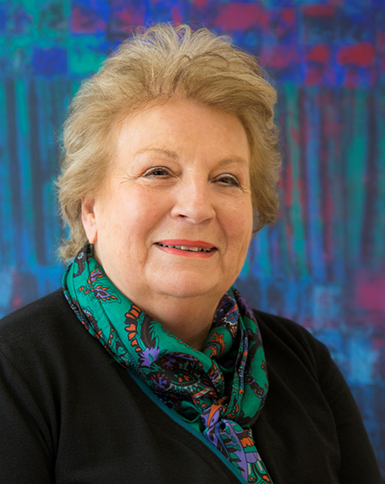  Dr.^{in} Anna Rieder  Jugend am Werk-Vereinspräsidentin  © Jugend am Werk Steiermark | Viele Puzzleteile haben im Lauf der Jahrzehnte aus Jugend am Werk ein großartiges, stimmungsvolles Ganzes werden lassen. Der Anspruch ist nach wie vor: Zukunftsorientiert und facettenreich heute schon das Morgen mitgestalten und somit zu einer sozial gerechteren Gesellschaft beitragen.  Zur Person: Dr.^{in} Anna Rieder promovierte im Jahr 1967 im Doktoratsstudium der Rechtswissenschaften. Die nunmehrige Jugend am Werk Steiermark-Vereinspräsidentin war Anfang der 1990er-Jahre eine der ersten Bezirkshauptfrauen. In den Jahren 1996 bis 2005 war sie zuerst Landesrätin für Soziales und später 2. Präsidentin des Steirischen Landtages. Seit 2009 ist sie Vereinspräsidentin und Aufsichtsratsvorsitzende bei Jugend am Werk Steiermark.

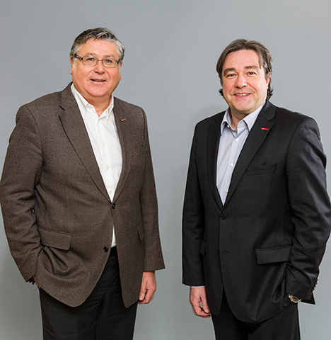  Walter Ferk und Walerich Berger  Geschäftsführer von Jugend am Werk Steiermark  © Jugend am Werk Steiermark | Die Geschichte von Jugend am Werk lehrt: Eine Portion Mut und der Wille, sich selbst treu zu bleiben sind die besten Vorraussetzungen, um unseren sozialen Auftrag auch weiterhin gut erfüllen zu können. Die Vielfalt der Angebote, die Professionalität unserer MitarbeiterInnen, die wichtige Arbeit in Interessenvertretungen, das Hochhalten unserer Werte, das aktive Gestalten: Dies ist unser Weg, der uns erfolgreich ins Jetzt getragen hat und den wir auch in Zukunft gehen möchten.

Bücher „70 Jahre“ und „70 Gesichter“

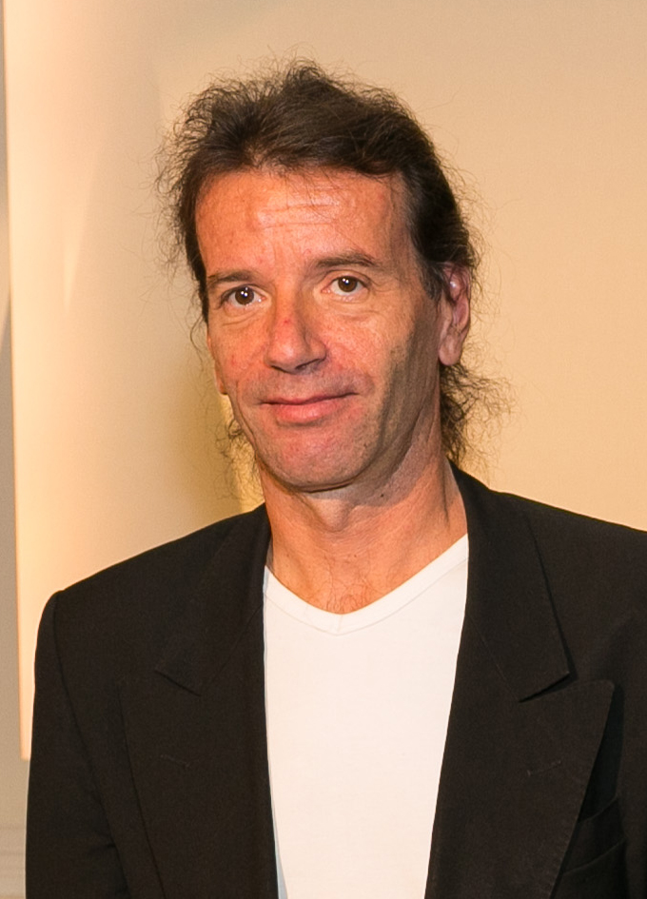  Dr. Heimo Halbrainer  wissenschaftlicher Leiter  des Vereins CLIO  Graz  © Verein CLIO, Dr. Heimo Halbrainer | Buch „70 Jahre“  Als Thomas Stoppacher und ich Anfang des Jahres 2017 gefragt wurden, ob wir Interesse hätten, die Geschichte von Jugend am Werk anlässlich des 70. Jahrestags der Gründung aufzuarbeiten, war schnell klar, dass wir diese Aufgabe gerne übernehmen würden. Bereits erste Recherchen haben uns gezeigt, dass die Geschichte von  Jugend am Werk eine spannende und vielfältige ist.

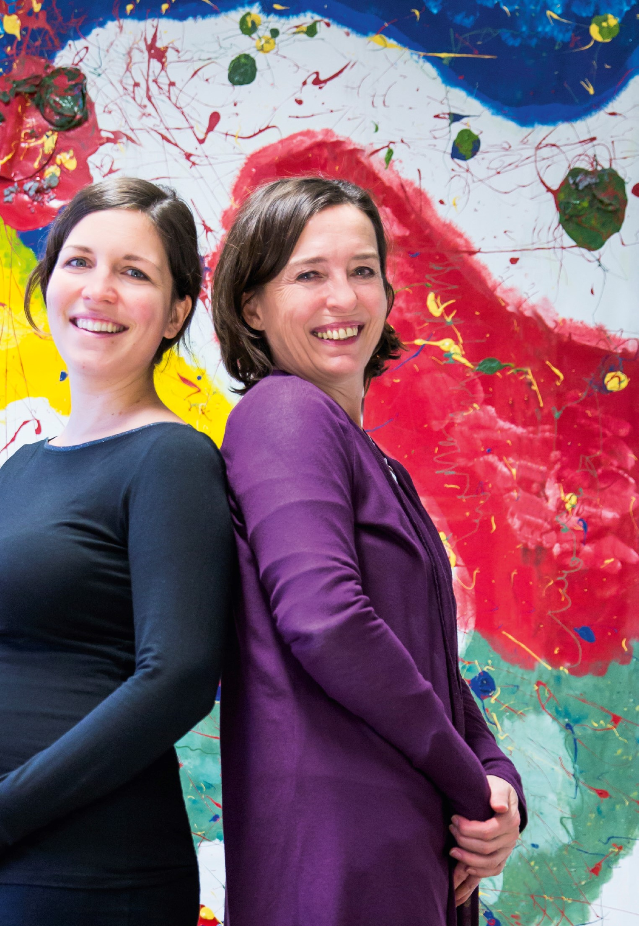  Lena Kothgasser-Haider, MA und Dr.^{in} Ursula Kothgasser  KoCo – Grafik|Buchdesign|Fotografie  Graz | Linz  © www.koco.at | Buch „70 Gesichter“  Stellvertretend für all jene, die auf unterschiedlichste Art und Weise mit Jugend am Werk in Verbindung stehen, durften wir für dieses Buch 70 Menschen interviewen und fotografieren. Auf der Grundlage von Fragen wie „Was ist Glück für dich?“ oder „Wovon träumst du?“ entstanden persönliche Porträts, die zeigen, dass unterschiedlichste Menschen im Grunde ähnliche Wünsche und Sehnsüchte haben. Es waren wunderbare, spannende und berührende Begegnungen.

Die beiden Bücher sind in einem Schuber zum Preis von 25 Euro in unserem HERZLich Laden zu erwerben. HERZLich Laden: Mariahilferplatz 3, 8020 Graz. Öffnungszeiten: Montag bis Freitag: 10:00-18:00 Uhr, Samstag: 10:00-16:00 Uhr. Tel.: 050/7900 7900; Mail: herzlich@jaw.or.at

Jugend am Werk Steiermark: Nicht irgendeine Geschichte.
Unsere Geschichte.

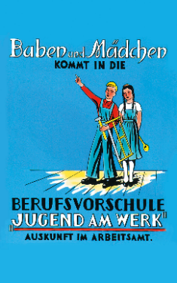
1948: Wie alles begann
Jede gute Geschichte hat immer auch einen Anfang. Unsere startet im Jahr 1948. Nach Ende des Zweiten Weltkriegs erreicht die Jugendarbeitslosigkeit in Österreich einen traurigen Höhepunkt – die Initialzündung für die Gründung von Jugend am Werk.

Die 1960er-Jahre: Die Segel neu setzen
Die Auflösung von Jugend am Werk steht im Raum, da die Arbeitslosenzahlen in Österreich sinken. Der Vereinszweck wird um eine zentrale Säule erweitert: die Arbeit mit Menschen mit Behinderung.

Die 1970er-Jahre: Zurück zu den Wurzeln
Mit den Wirtschaftseinbrüchen gewinnt der Arbeitsmarktverwaltungsbereich wieder an Bedeutung. Wir haben nun zwei starke Standbeine: Die Berufsvorbereitungslehrgänge für arbeitslose Menschen und Ausbildungen im Hotel- und Gastgewerbe, sowie den regionalen Ausbau der Behindertenhilfe.

Die 1980er-Jahre: „Wer hohe Türme bauen will, muss lange beim Fundament verweilen.“ (Anton Bruckner)
Ab 1982 führen wir die erste sozialpädagogische Wohngemeinschaft in der Steiermark. Jugend am Werk legt damit den Grundstein für den späteren Fachbereich der Kinder- und Jugendhilfe.

Die 1990er-Jahre: Der Blick über den geografischen Tellerrand
Mit dem EU-Beitritt Österreichs 1995 eröffnen sich unserem Unternehmen neue Chancen: EU-Projekte ermöglichen die verschiedenen Problemstellungen im Sozialbereich differenzierter und flexibler zu betrachten sowie in internationalen Gemeinschaftsinitiativen Lösungen effizienter zu erarbeiten.

Die 2000er-Jahre: Tradition auf modernen Schienen
Die Jugend am Werk Steiermark GmbH wird gegründet. 2009 erfolgt ein Führungswechsel an der Spitze. Damit einher gehen die Restrukturierung unserer Organisation und die steiermarkweite Ausstattungs- und Modernisierungsoffensive.

Die 2010er-Jahre: Mit Weitblick in die Zukunft
Wir beteiligen uns intensiver an der Umsetzung von EU-Projekten. Jugend am Werk Salzburg wird als Tochterunternehmen der Jugend am Werk Steiermark GmbH gegründet. Gemeinnützige Beschäftigungsprojekte im Auftrag des AMS und des Landes Steiermark werden umgesetzt. Langzeitarbeitslose werden mittels Transitarbeitsplätzen wieder in den Arbeitsmarkt integriert. Zusätzlich unterstützen wir seit 2014 das Land Steiermark in der Unterbringung und Versorgung von Flüchtlingen, deren Betreuung und Begleitung.

Heute: Bleibt alles anders? Nein, denn Vielfalt wirkt eben.
Auch 70 Jahre nach der Gründung ist unser Unternehmen stetig am Wachsen. Heut zählt Jugend am Werk mehr als 1.000 MitarbeiterInnen und jährlich über 8.300 KundInnen. Vor welchen Herausforderungen stehen wir aktuell?
- Die noch intensivere Orientierung an den individuellen Interessen und am persönlichen Willen der KundInnen, um mit unserem vielfältigen Leistungsangebot ein selbstbestimmtes, inklusives Leben zu ermöglichen.
- Die Erhaltung und ständige Verbesserung der Dienstleistungsqualität bei gleichzeitig schonendem Umgang mit öffentlichen Ressourcen.
- Die Anpassung der Dienstleistungsangebote an die neuen gesetzlichen Grundlagen und veränderten Rahmenbedingungen aufgrund strengerer Ausschreibungsmodalitäten.

Danke an unsere Jubiläumssponsoren

Die großzügige Unterstützung unserer Sponsoren hat die umfangreiche Gestaltung unserer Feier zu 70 Jahre Jugend am Werk möglich gemacht.
Ein aufrichtiges Dankeschön dafür an die Energie Steiermark, die Steiermärkische Sparkasse und die Wiener Städtische!

Rückfragenhinweis

Mag.ª (FH) Petra Rabl-Peinsipp
Leiterin Marketing & Öffentlichkeitsarbeit
Tel. +43 (0) 50/7900 1403
Mobil: +43 (0) 664/8000 6 1013
petra.rabl-peinsipp@jaw.or.at, www.jaw.or.at

Mag.ª Daniela Almer
Text & PR, Marketing & Öffentlichkeitsarbeit
Tel. +43 (0) 50/7900 1401
Mobil: +43 (0) 664/8000 6 1401
daniela.almer@jaw.or.at, www.jaw.or.at

